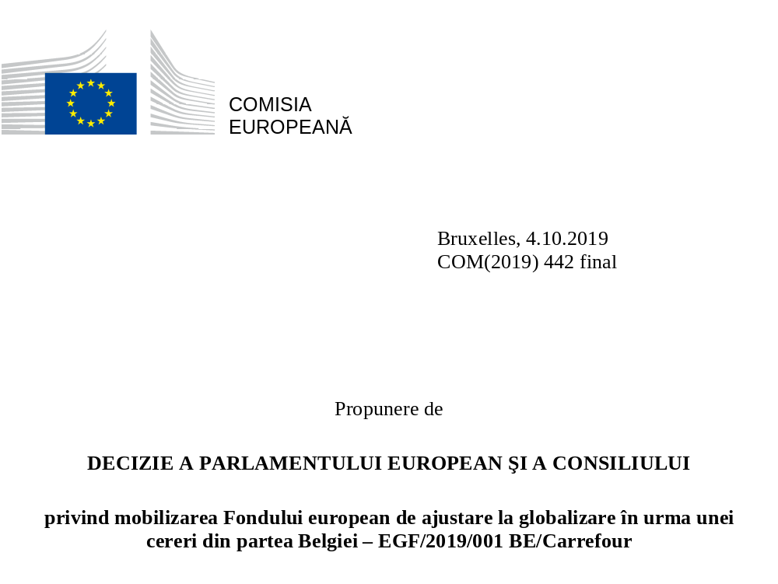

EXPUNERE DE MOTIVE

CONTEXTUL PROPUNERII
1. Normele aplicabile contribuțiilor financiare din Fondul european de ajustare la globalizare (FEG) sunt prevăzute în Regulamentul (UE) nr. 1309/2013 al Parlamentului European și al Consiliului din 17 decembrie 2013 privind Fondul european de ajustare la globalizare (2014-2020) și de abrogare a Regulamentului (CE) nr. 1927/2006 (denumit în continuare „Regulamentul FEG”).
2. La data de 20 iunie 2019, Belgia a depus cererea EGF/2019/001 BE/Carrefour pentru a obține o contribuție financiară din partea FEG, ca urmare a concedierilor efectuate la Carrefour Belgique SA în Belgia.
3. În urma evaluării acestei cereri, Comisia a concluzionat, în conformitate cu toate dispozițiile aplicabile ale Regulamentului FEG, că sunt îndeplinite condițiile pentru acordarea unei contribuții financiare din FEG.

REZUMATUL CERERII
Cererea FEG | EGF/2019/001 BE/Carrefour
Stat membru | Belgia
Regiunile vizate (nivel NUTS 2) | Concedierile se referă la întregul teritoriu al Belgiei
Data depunerii cererii | 20 iunie 2019
Data confirmării primirii cererii | 20 iunie 2019
Data cererii de informații suplimentare | 4 iulie 2019
Termenul pentru furnizarea informațiilor suplimentare | 15 august 2019
Termenul pentru finalizarea evaluării | 7 noiembrie 2019
Criteriul de intervenție | Articolul 4 alineatul (1) litera (a) din Regulamentul FEG
Întreprinderea principală | Carrefour Belgique SA
Numărul de întreprinderi vizate | 1
Sectorul de activitate economică  (Diviziunea NACE Rev. 2) | Diviziunea 47 (Comerț cu amănuntul, cu excepția autovehiculelor și a motocicletelor)
Perioada de referință (patru luni): | 30 noiembrie 2018 – 30 martie 2019

Numărul de concedieri în perioada de referință (a) | 751
Numărul de concedieri înainte sau după perioada de referință (b) | 268
Numărul total de concedieri (a + b) | 1 019
Numărul total de lucrători eligibili | 1 019
Numărul total de lucrători vizați | 400
Numărul de tineri vizați care nu sunt încadrați profesional și nu urmează niciun program educațional sau de formare (tineri NEET – not in employment, education or training) | 330
Buget pentru servicii personalizate (EUR) | 2 665 047
Buget pentru implementarea FEG (EUR) | 55 000
Buget total (EUR) | 2 720 047
Contribuția din partea FEG (60 %) (EUR) | 1 632 028

EVALUAREA CERERII

Procedura
4. La 20 iunie 2019, Belgia a depus cererea EGF/2019/001 BE/Carrefour, în termen de 12 săptămâni de la data la care au fost îndeplinite criteriile de intervenție stabilite la articolul 4 din Regulamentul FEG. Comisia a confirmat primirea cererii la aceeași dată, iar la 4 iulie 2019 a solicitat Belgiei informații suplimentare. Aceste informații suplimentare au fost furnizate în termen de șase săptămâni de la data solicitării. Termenul de 12 săptămâni de la data primirii cererii complete, în cursul căruia Comisia trebuie să finalizeze evaluarea conformității cererii cu condițiile de acordare a unei contribuții financiare, expiră la 7 noiembrie 2019.

Eligibilitatea cererii

Întreprinderile și beneficiarii în cauză
5. Cererea se referă la 751 de lucrători concediați de Carrefour Belgique SA. Întreprinderea își desfășoară activitatea în sectorul economic încadrat la diviziunea 47 a NACE Rev. 2 (Comerț cu amănuntul, cu excepția autovehiculelor și a motocicletelor). Concedierile efectuate de Carrefour Belgique se referă la întregul teritoriu al Belgiei.

Criterii de intervenție
6. Belgia a depus cererea în temeiul criteriilor de intervenție de la articolul 4 alineatul (1) litera (a) din Regulamentul FEG, conform cărora se prevede concedierea a cel puțin 500 de lucrători într-o perioadă de referință de patru luni dintr-o întreprindere dintr-un stat membru, inclusiv lucrători concediați de furnizori și producători din aval și/sau persoane care desfășoară o activitate independentă și care și-au încetat activitatea.
7. Perioada de referință de patru luni pentru cerere este cuprinsă între 30 noiembrie 2018 și 30 martie 2019. Numărul de persoane concediate de Carrefour Belgique în perioada de referință este de 751 de lucrători.

Calcularea concedierilor și a cazurilor de încetare a activității
8. Toate cele 751 de concedieri din cursul perioadei de referință au fost calculate de la data de încetare de facto a contractului de muncă sau de la data de expirare a acestuia.

Beneficiari eligibili
9. Pe lângă lucrătorii deja menționați, printre beneficiarii eligibili se numără 268 de lucrători concediați înainte sau după perioada de referință. Acești lucrători au fost concediați după anunțul general cu privire la concedierile preconizate, făcut la 25 ianuarie 2018. Se poate stabili o legătură clară de cauzalitate cu evenimentul care a declanșat concedierile în decursul perioadei de referință.
10. Numărul total de beneficiari eligibili este așadar de 1 019.

Legătura dintre concedieri și schimbările structurale majore apărute în tiparele comerțului mondial ca urmare a globalizării
11. Belgia susține că, din cauza globalizării (cumpărături online), comerțul cu amănuntul traversează o perioadă de schimbări majore, ceea ce duce la concedieri. Evoluția obiceiurilor consumatorilor și digitalizarea au, de asemenea, un impact asupra comerțului cu amănuntul.
12. Vânzările online la nivel mondial sunt în continuă creștere de mai mulți ani. În 2015, vânzările cu amănuntul efectuate online au reprezentat, la nivel mondial, 7,4 % din totalul comerțului cu amănuntul. În 2017, aceste vânzări s-au ridicat la 2 382 mii de miliarde USD, ceea ce reprezintă o creștere de 28 % în raport cu anul precedent și 10,4 % din totalul vânzărilor cu amănuntul la nivel mondial. În 2019, se preconizează că vânzările online mondiale vor crește cu 20,7 % și vor reprezenta 14,1 % din totalul comerțului cu amănuntul.
Vânzări cu amănuntul efectuate online la nivel mondial în perioada 2017-2019
(mii de miliarde USD, evoluție % și % din totalul vânzărilor cu amănuntul)
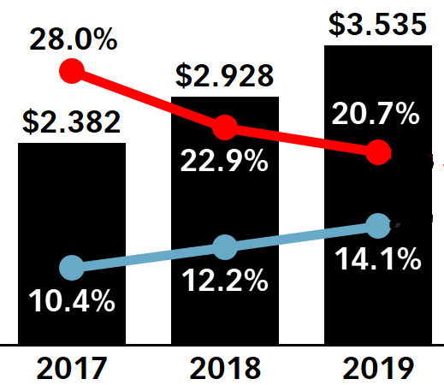
 | Vânzări cu amănuntul efectuate online |  |  | Evoluție % |  |  | % din totalul vânzărilor cu amănuntul

13. Conform previziunilor, această tendință ascendentă va continua în anii următori. În 2023, se preconizează că vânzările cu amănuntul efectuate online la nivel mondial se vor tripla în raport cu 2018 și vor reprezenta 22 % din totalul comerțului cu amănuntul.

Vânzări cu amănuntul efectuate online la nivel mondial în perioada 2020-2023. Previziuni
(mii de miliarde USD, evoluție % și % din totalul vânzărilor cu amănuntul)
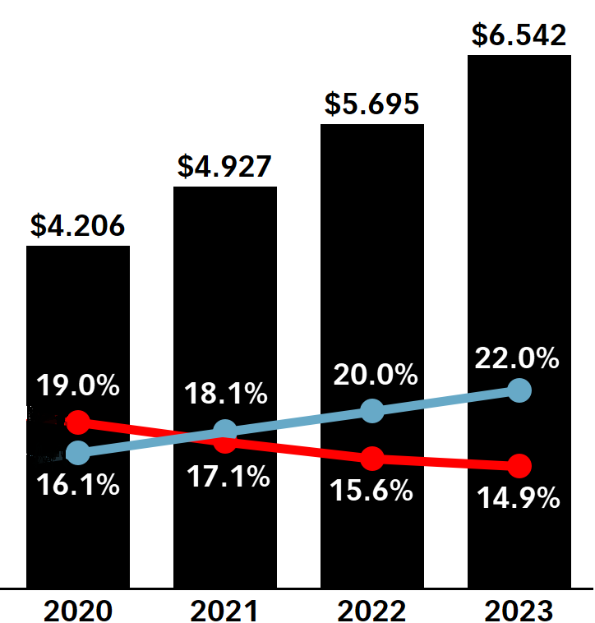
 | Vânzări cu amănuntul efectuate online |  |  | Evoluție % |  |  | % din totalul vânzărilor cu amănuntul
14. În UE, procentul populației care achiziționează online a crescut de la 47 % la 69 % în perioada 2013-2018. Odată cu creșterea numărului de cumpărători online, s-au produs schimbări în ceea ce privește alegerea vânzătorilor online. Numărul cumpărătorilor care achiziționează online de la vânzători din propria țară a scăzut, însă doar cu un punct procentual, de la 89 % în 2013 la 88 % în 2018, în timp ce achizițiile transfrontaliere în interiorul UE au crescut în mod semnificativ, de la 26 % la 36 %, iar cumpărăturile online de la vânzători din afara UE devin din ce în ce mai populare. Acestea au crescut de la 14 % la 26 % în aceeași perioadă.
15. Piețele online sunt o prezență constantă în comerțul electronic. Primii trei actori sunt Amazon, Aliexpress și eBay, care operează la nivel mondial.
Alegerea vânzătorului cu amănuntul
(ultima achiziție online transfrontalieră)
16. Din considerente legate de prețuri, consumatorii au tendința de a apela la astfel de magazine online internaționale, cu sediul în țări din afara UE. Cumpărăturile online din afara UE au un impact major asupra vânzărilor magazinelor de vânzare cu amănuntul convenționale din UE.
17. Aceste tendințe globale se fac simțite și în Belgia. Potrivit Comeos, 67 % dintre belgieni au făcut cumpărături online în 2018, comparativ cu doar 46 % în 2012. Aceasta reprezintă o creștere de 21 de puncte procentuale în șase ani. Cumpărătorii online belgieni care fac cumpărături lunar reprezintă 44 % din total, iar 9 % fac cumpărături săptămânal. Pentru 42 % dintre cumpărătorii online belgieni, un buget lunar normal este de peste 150 de euro. 39 % dintre cumpărătorii online belgieni declară că vor cheltui mai mult sau mult mai mult în 2019 comparativ cu anul precedent. Pentru jumătate dintre respondenți, este irelevant dacă magazinul online este belgian sau nu.
18. Până în prezent, sectorul cu amănuntul a făcut obiectul a 10 cereri FEG, 2 dintre acestea bazându-se pe aspecte comerciale legate de globalizare și 8 pe criza economică și financiară mondială.

Evenimentele care au condus la concedieri și la încetarea activității
19. Carrefour Belgia își desfășoară activitatea prin intermediul a trei mărci: Carrefour Express (magazine de proximitate), o marcă rentabilă și aflată în plină expansiune (deschizând 20-25 de magazine pe an); Carrefour Market (supermarketuri), axată pe produse proaspete, care la rândul său se extinde, cu ambiția de a deschide 10 magazine pe an și Carrefour Hypermarkets. Din 45 de hipermarketuri Carrefour, 19 nu sunt rentabile.
20. Evenimentele care au dus la concedieri sunt închiderea unui hipermarket Carrefour și închirierea unor părți ale suprafeței magazinelor către comercianți cu amănuntul externi, în unele hipermarketuri care încă funcționează. Așa cum s-a menționat mai sus, cumpărăturile online de la vânzători din afara UE au un impact major asupra vânzărilor magazinelor convenționale din UE.
21. Produsele pentru care vânzările online sunt deja consistente sau se preconizează că vor crește în viitorul apropiat sunt aceleași cu oferta de produse nealimentare din hipermarketuri. Moda este un sector ajuns la maturitate în comerțul electronic. „Produsele în plină dezvoltare” sunt cărțile și cărțile electronice, calculatoarele și produsele electronice, produsele de sănătate și înfrumusețare și cele de divertisment. În schimb, doar un număr mic de consumatori belgieni cumpără alimente online, deși cumpărătorii online declară că intenționează să facă acest lucru mai des în viitor.
22. Pentru Carrefour, creșterea vânzărilor online a contribuit la scăderea vânzărilor de produse nealimentare în hipermarketurile sale (cifra de afaceri a produselor nealimentare a scăzut cu 6 % în 2017 și cu 19 % din 2010), subminând rentabilitatea acestui tip de magazine. Autoritățile belgiene au precizat că aceste concedieri se datorează în principal dificultăților din sectorul nealimentar descrise mai sus.
Cifra de afaceri a hipermarketurilor Carrefour. Produse nealimentare.
(toate taxele incluse)
(variație procentuală de la un an la altul)

Rentabilitatea hipermarketurilor Carrefour
(ROCîn milioane de euro)

Impactul preconizat al concedierilor asupra economiei și a ocupării forței de muncă la nivel local, regional sau național
23. Deși concedierile vizează întreaga țară, Belgia se așteaptă ca acestea să aibă un impact negativ deosebit de semnificativ asupra situației ocupării forței de muncă și, prin urmare, asupra economiei regionale din Valonia. Impactul preconizat este legat de numărul redus de locuri de muncă din regiune, de rata relativ ridicată a șomajului și, în consecință, de dificultățile preconizate în ceea ce privește reconversia pentru lucrătorii concediați, în special pentru cei cu vârsta de peste 50 de ani, în condițiile în care una din patru persoane aflate în căutarea unui loc de muncă din Valonia este în vârstă de peste 55 de ani.

24. Deși numărul persoanelor aflate în căutarea unui loc de muncă din regiune a scăzut cu 1,5 % în 2018 în comparație cu anul precedent, rata șomajului din Valonia (8,6 %) este de peste două ori mai mare decât rata șomajului din Flandra (3,5 %) și peste media UE de 6,9 %. În plus, în Valonia, există alți indicatori care arată performanțe mai scăzute pe piața forței de muncă: activitatea interimară a încetinit (-2,3 % ore lucrate în perioada decembrie 2017-decembrie 2018), șomajul temporar a crescut (+ 5,8 % pe bază anuală), iar numărul falimentelor a crescut în ultimul trimestru al anului 2018 (+ 5 % în comparație cu același trimestru din 2017). În plus, se preconizează că și crearea de locuri de muncă va încetini în 2019 (cu aproximativ 15 000 de locuri de muncă mai puțin decât în 2018).
25. În 2018, 57 % dintre persoanele aflate în căutarea unui loc de muncă din Valonia erau șomeri de lungă durată (> 12 luni), în timp ce lucrătorii șomeri de mai mult de doi ani reprezentau 67 % din totalul șomerilor de lungă durată aflați în căutarea unui loc de muncă.
26. Potrivit Comeos, deși rata de ocupare a forței de muncă în sectorul comerțului cu amănuntul din Belgia nu este încă în scădere, există preocupări legate de faptul că digitalizarea și automatizarea depozitelor vor avea, foarte curând, un impact asupra a mii de locuri de muncă relativ necalificate.

Beneficiari vizați și acțiuni propuse

Beneficiari vizați
27. Din cauza situației deosebit de dificile a ocupării forței de muncă din Valonia, Belgia se așteaptă ca doar cei 400 de lucrători concediați din această regiune să participe la măsuri. Defalcarea acestor lucrători în funcție de sex, cetățenie și grupă de vârstă este următoarea:
Categorie |  | Numărul de  beneficiari vizați  (lucrători)
Sex: | Bărbați: | 118 | (29,5 %)
 | Femei: | 282 | (70,5 %)
Cetățenie: | Cetățeni ai UE: | 379 | (94,8 %)
 | Cetățeni din afara UE: | 21 | (5,2 %)
Grupa de vârstă: | 15-24 de ani: | 0 | (0,0 %)
 | 25-29 de ani: | 7 | (1,7 %)
 | 30-54 de ani: | 68 | (17,0 %)
 | 55-64 de ani: | 325 | (81,3 %)
 | peste 64 de ani: | 0 | (0,0 %)
28. În plus, autoritățile belgiene vor oferi servicii personalizate cofinanțate din FEG unui număr de până la 330 de tineri care nu sunt încadrați în muncă și nu urmează niciun program educațional sau de formare (tineri NEET) cu vârsta mai mică de 25 de ani la data depunerii cererii, dat fiind că 240 dintre concedierile menționate la punctul 5 au avut loc în regiunile de nivel NUTS 2 Province Hainaut (BE32) și Province Liège (BE33), care au înregistrat rate ale șomajului în rândul tinerilor cu vârste cuprinse între 15 și 24 de ani de cel puțin 20 % pe baza datelor anuale disponibile pentru 2018.
29. Numărul total estimat de beneficiari eligibili care ar urma să participe la măsuri, inclusiv tinerii NEET, este, prin urmare, de 730.

Eligibilitatea acțiunilor propuse
30. Serviciile personalizate care urmează să fie oferite lucrătorilor concediați și tinerilor NEET constau în acțiunile enumerate mai jos:
- Sprijin/orientare/integrare: Acest set de servicii extinde activitățile standard în sprijinul foștilor lucrători ai Carrefour desfășurate de unitățile de reconversie ale serviciului public valon de ocupare a forței de muncă (Forem) în numele întreprinderii care a efectuat concedierile. Oferta standard va fi prelungită după perioada obligatorie, iar lucrătorilor concediați li se vor propune servicii specifice suplimentare, cum ar fi serviciile active de căutare a locurilor de muncă și de corelare a cererii și ofertei de forță de muncă.
Sprijinirea și mobilizarea tinerilor NEET este efectuată de către Forem și partenerii săi sindicali.
Tinerii NEET vor avea posibilitatea de a participa la „Coup de boost”, un sistem de sprijin socioprofesional intensiv, cu o durată de nouă luni. Participanților li se vor propune o varietate de activități colective și individuale pe teme legate de căutarea unui loc de muncă (pregătirea pentru interviul de angajare, solicitarea unui interviu etc.), de dezvoltarea încrederii în sine și de comunicare; activități de descoperire a mediului profesional și de formare (vizite, stagii, experiență profesională etc.); interviuri individuale cu consilieri profesionali și/sau sociali pentru a ajuta fiecare tânăr să își definească proiectul profesional; informații adaptate cu privire la dreptul muncii și la drepturile sociale și sprijin pentru îndeplinirea procedurilor administrative; schimburi de experiență, în cadrul cărora tinerii se pot sprijini reciproc și își pot împărtăși experiențele profesionale și în materie de căutare a unui loc de muncă și formare etc.
La sfârșitul sprijinului, obiectivul este ca NEET să obțină un prim loc de muncă sau să fie integrați într-un program de formare calificată. În plus, este prevăzut un sprijin suplimentar după „Coup de Boost”, pentru a asigura faptul că NEET sunt bine integrați în programul de formare sau la locul de muncă și pentru a depăși dificultățile care pot apărea.
- Formare, recalificare și formare profesională. Lucrătorii și tinerii NEET vor avea acces la oferta de formare standard a Forem și a partenerilor săi și vor fi utilizate module specifice pentru căutarea unui loc de muncă. În plus, după crearea de profiluri și validarea proiectelor profesionale individuale cu consilierul profesional, se va oferi formare specifică pentru a răspunde nevoilor identificate. Totodată, vor fi disponibile cursuri de formare pentru competențele de bază (competențe lingvistice, matematică, utilizarea tehnologiilor informației etc.) pentru tinerii care au nevoie de astfel de cursuri.
- Sprijin pentru înființarea de întreprinderi. Această măsură adresată lucrătorilor va include o etapă de diagnosticare și de orientare, acțiuni de sensibilizare cu privire la antreprenoriat, sesiuni de informare privind potențialul înființării unei întreprinderi prin intermediul diagnosticelor economice teritoriale și crearea de rețele cu antreprenori relevanți și cu consilieri certificați în materie de noi întreprinderi.
- Contribuție la înființarea unei întreprinderi. Lucrătorii care înființează o întreprindere sau încep o activitate independentă vor primi o contribuție de până la 15 000 EUR. Contribuția va fi plătită în două tranșe, după demonstrarea desfășurării efective a activității cu documente justificative.
- Alocații. (1) Alocații pentru căutarea unui loc de muncă și pentru formare. Lucrătorii și tinerii NEET vor primi 1 EUR pe oră de participare efectivă la cursuri de formare sau la activitățile de căutare a unui loc de muncă ale unităților de reconversie Forem. (2) Contribuție la cheltuielile de deplasare. Pentru a încuraja mobilitatea regională și interregională, lucrătorii și tinerii NEET care găsesc un loc de muncă fie la o distanță mai mare de 60 km de domiciliu, fie la o distanță care implică un timp de deplasare de peste patru ore (dus-întors), vor primi o sumă forfetară de 500 EUR sau 750 EUR. (3) Alocație pentru înființarea de întreprinderi. Pentru a sprijini lucrătorii care își înființează propria întreprindere, se va acorda o alocație lunară de 350 EUR pentru o perioadă de maximum 12 luni. (4) Alocație pentru reluarea studiilor. O alocație lunară de 350 EUR va fi acordată lucrătorilor și tinerilor NEET care sunt înscriși la studii cu program complet (études de plein exercice) de cel puțin un an.
31. Acțiunile propuse descrise mai sus constituie măsuri active pe piața forței de muncă în cadrul acțiunilor eligibile definite la articolul 7 din Regulamentul FEG. Aceste acțiuni nu înlocuiesc măsurile pasive de protecție socială.
32. Belgia a furnizat informațiile necesare cu privire la acțiunile care sunt obligatorii pentru întreprinderea vizată în temeiul legislației naționale sau în temeiul contractelor colective de muncă. Autoritățile belgiene au confirmat că aceste acțiuni nu vor fi înlocuite de o contribuție financiară din partea FEG.

Bugetul estimat
33. Costurile totale estimate sunt de 2 720 047 EUR, incluzând cheltuieli pentru servicii personalizate de 2 665 047 EUR și cheltuieli pentru activitățile de pregătire, gestionare, informare și publicitate, control și raportare de 55 000 EUR.
34. Contribuția financiară totală solicitată din partea FEG este de 1 632 028 EUR (60 % din costurile totale).
Acțiuni | Numărul estimat de participanți | Costul estimat per participant  (EUR) | Costuri totale estimate  (EUR)
Servicii personalizate [acțiuni în temeiul articolului 7 alineatul (1) literele (a) și (c) din Regulamentul FEG]
Sprijin/orientare/integrare  (Accompagnement, orientation, mobilisation et insertion) | 730 | 2 241 | 1 636 130
Formare, recalificare și formare profesională  (Formation et modules specifiques) | 460 | 941 | 432 710
Sprijin pentru înființarea de întreprinderi  (Dispositif d'accompagnement à l'entreprenariat) | 250 | 463 | 115 743
Contribuție la înființarea unei întreprinderi  (Bourse de lancement) | 10 | 10 000 | 100 000
Subtotal (a):  Procent din pachetul de servicii personalizate | – |  | 2 284 583
 |  |  | (85,72%)
Alocații și stimulente [acțiuni în temeiul articolului 7 alineatul (1) litera (b) din Regulamentul FEG]
Alocații  (Allocations et primes) | 730 | 521 | 380 464
Subtotal (b):  Procent din pachetul de servicii personalizate: | – |  | 380 464
 |  |  | (14,28 %)
Acțiuni în temeiul articolului 7 alineatul (4) din Regulamentul FEG
1. Activități de pregătire | – |  | 0
2. Gestionare | – |  | 10 000
3. Informare și publicitate | – |  | 15 000
4. Control și raportare | – |  | 30 000
Subtotal (c):  Procent din costurile totale: | – |  | 55 000
Subtotal (c):  Procent din costurile totale: |  |  | (2,02%)
Costuri totale (a + b + c): | – |  | 2 720 047
Contribuție din FEG (60 % din costurile totale) | – |  | 1 632 028
35. Costurile acțiunilor identificate în tabelul de mai sus ca acțiuni în temeiul articolului 7 alineatul (1) litera (b) din Regulamentul FEG nu depășesc 35 % din costurile totale ale pachetului coordonat de servicii personalizate. Belgia a confirmat faptul că aceste acțiuni sunt condiționate de participarea activă a beneficiarilor vizați la activitățile de căutare a unui loc de muncă sau de formare.
36. În privința costurilor investițiilor pentru activități independente, înființarea de noi întreprinderi și preluarea întreprinderilor de către angajați, Belgia a confirmat că acestea nu vor depăși 15 000 EUR per beneficiar.

Perioada de eligibilitate a cheltuielilor
37. Belgia a început prestarea serviciilor personalizate către beneficiarii vizați la 1 decembrie 2018. Prin urmare, cheltuielile aferente acțiunilor vor fi eligibile pentru o contribuție financiară din FEG de la 1 decembrie 2018 până la 20 iunie 2021.
38. Belgia a început plata cheltuielilor administrative pentru punerea în aplicare a FEG la 25 ianuarie 2018. Prin urmare, cheltuielile pentru activitățile de pregătire, gestionare, informare și publicitate, control și raportare sunt eligibile pentru o contribuție financiară din FEG de la 25 ianuarie 2018 până la 20 decembrie 2021.

Complementaritatea cu acțiunile finanțate din fonduri naționale sau ale Uniunii
39. Sursa de prefinanțare sau de cofinanțare națională este bugetul Regiunii Valonia.
40. Belgia a confirmat faptul că măsurile descrise mai sus care primesc o contribuție financiară din FEG nu vor beneficia și de contribuții financiare din partea altor instrumente financiare ale Uniunii.

Proceduri de consultare a beneficiarilor vizați sau a reprezentanților acestora sau a partenerilor sociali, precum și a autorităților locale și regionale
41. Belgia a indicat faptul că pachetul coordonat de servicii personalizate a fost elaborat în consultare cu partenerii sociali.
42. Alături de informarea și consultarea obligatorie a reprezentanților lucrătorilor, a fost creată o unitate de criză pentru a defini planul social și a coordona intervențiile serviciilor publice competente. Serviciul public de ocupare a forței de muncă din Valonia a consultat sindicatele cu privire la diverse soluții de reconversie, iar sindicatele, consilierii profesionali și asistenții sociali în contact direct cu lucrătorii concediați au fost consultați cu privire la nevoile lucrătorilor în materie de recalificare/actualizare a competențelor.

Sisteme de gestionare și control
43. Belgia a notificat Comisiei faptul că această contribuție financiară va fi gestionată și controlată de aceleași organisme care asigură gestionarea și controlul finanțărilor din FSE.

Angajamentele asumate de statul membru în cauză
44. Belgia a oferit toate garanțiile necesare cu privire la următoarele:
- în ceea ce privește accesul la acțiunile propuse și implementarea acestora, vor fi respectate principiile egalității de tratament și nediscriminării,
- au fost respectate cerințele prevăzute de legislația națională și de legislația UE în ceea ce privește concedierile colective,
- Carrefour, care și-a continuat activitățile după efectuarea concedierilor, și-a respectat obligațiile legale în materie de concedieri și a luat măsurile adecvate pentru lucrătorii săi,
- acțiunile propuse nu vor primi sprijin financiar din partea altor fonduri sau instrumente financiare ale Uniunii și se va evita orice fel de dublă finanțare,
- acțiunile propuse vor fi complementare cu acțiunile finanțate prin fondurile structurale,
- contribuția financiară din FEG va respecta normele procedurale și materiale ale Uniunii privind ajutoarele de stat.

IMPLICAȚII BUGETARE

Propunere bugetară
45. FEG nu trebuie să depășească o sumă anuală maximă de 150 de milioane EUR (la prețurile din 2011), astfel cum se prevede la articolul 12 din Regulamentul (UE, Euratom) nr. 1311/2013 al Consiliului din 2 decembrie 2013 de stabilire a cadrului financiar multianual pentru perioada 2014-2020.
46. După examinarea cererii din punctul de vedere al respectării condițiilor prevăzute la articolul 13 alineatul (1) din Regulamentul FEG și luând în considerare numărul de beneficiari vizați, acțiunile propuse și costurile estimate, Comisia propune mobilizarea unei sume de 1 632 028 EUR din FEG, care reprezintă 60 % din costurile totale ale acțiunilor propuse, cu scopul de a furniza o contribuție financiară pentru cerere.
47. Decizia propusă privind mobilizarea FEG va fi adoptată în comun de Parlamentul European și de Consiliu, în conformitate cu punctul 13 din Acordul interinstituțional din 2 decembrie 2013 dintre Parlamentul European, Consiliu și Comisie privind disciplina bugetară, cooperarea în chestiuni bugetare și buna gestiune financiară.

Acte conexe
48. În același timp cu prezentarea propunerii de decizie pentru mobilizarea FEG, Comisia va prezenta Parlamentului European și Consiliului o propunere de transfer către linia bugetară relevantă a sumei de 1 632 028 EUR.
49. Concomitent cu adoptarea prezentei propuneri de decizie privind mobilizarea FEG, Comisia va adopta o decizie privind o contribuție financiară, prin intermediul unui act de punere în aplicare, care va intra în vigoare la data la care Parlamentul European și Consiliul vor adopta decizia propusă privind mobilizarea FEG.

Propunere de
DECIZIE A PARLAMENTULUI EUROPEAN ŞI A CONSILIULUI
privind mobilizarea Fondului european de ajustare la globalizare în urma unei
cereri din partea Belgiei – EGF/2019/001 BE/Carrefour
PARLAMENTUL EUROPEAN ȘI CONSILIUL UNIUNII EUROPENE,
având în vedere Tratatul privind funcționarea Uniunii Europene,
având în vedere Regulamentul (UE) nr. 1309/2013 al Parlamentului European și al Consiliului din 17 decembrie 2013 privind Fondul european de ajustare la globalizare (2014-2020) și de abrogare a Regulamentului (CE) nr. 1927/2006, în special articolul 15 alineatul (4),
având în vedere Acordul interinstituțional din 2 decembrie 2013 dintre Parlamentul European, Consiliu și Comisie privind disciplina bugetară, cooperarea în chestiuni bugetare și buna gestiune financiară, în special punctul 13,
având în vedere propunerea Comisiei Europene,
întrucât:
(1) Fondul european de ajustare la globalizare (FEG) urmărește să ofere sprijin lucrătorilor concediați și persoanelor care desfășoară activități independente a căror activitate a încetat ca urmare a schimbărilor structurale majore intervenite în practicile comerciale internaționale, generate de globalizare, ca urmare a continuării crizei economice și financiare mondiale sau ca urmare a unei noi crize economice și financiare mondiale, precum și să le acorde asistență în procesul de reintegrare pe piața muncii.
(2) FEG nu trebuie să depășească o sumă anuală maximă de 150 de milioane EUR (la prețurile din 2011), astfel cum se prevede la articolul 12 din Regulamentul (UE, Euratom) nr. 1311/2013 al Consiliului.
(3) La 20 iunie 2019, Belgia a depus o cerere de mobilizare a FEG, ca urmare a concedierilor efectuate la Carrefour Belgique SA în Belgia. Cererea a fost completată cu informații suplimentare furnizate în conformitate cu articolul 8 alineatul (3) din Regulamentul (UE) nr. 1309/2013. Cererea îndeplinește condițiile pentru stabilirea sumei contribuției financiare din partea FEG, prevăzute la articolul 13 din Regulamentul (UE) nr. 1309/2013.
(4) În conformitate cu articolul 6 alineatul (2) din Regulamentul (UE) nr. 1309/2013, Belgia a decis să furnizeze servicii personalizate cofinanțate prin FEG și unui număr de 330 de tineri care nu sunt încadrați profesional și nu urmează niciun program educațional sau de formare (tineri NEET).
(5) Prin urmare, este necesară mobilizarea FEG pentru a se furniza o contribuție financiară în valoare de 1 632 028 EUR ca urmare a cererii depuse de Belgia.
(6) Pentru a reduce la minimum timpul necesar pentru mobilizarea FEG, prezenta decizie trebuie să se aplice de la data adoptării sale,
ADOPTĂ PREZENTA DECIZIE:
Articolul 1
În cadrul bugetului general al Uniunii pentru exercițiul financiar 2019, se mobilizează Fondul european de ajustare la globalizare pentru a se furniza suma de 1 632 028 EUR, sub formă de credite de angajament și credite de plată.
Articolul 2
Prezenta decizie intră în vigoare la data publicării în Jurnalul Oficial al Uniunii Europene. Se aplică de la [data adoptării]∗.
Adoptată la Bruxelles,
Pentru Parlamentul European Pentru Consiliu
Președintele Președintele

JO L 347, 20.12.2013, p. 855.
În sensul articolului 3 din Regulamentul FEG.
Regulamentul (UE) nr. 1046/2012 al Comisiei din 8 noiembrie 2012 de punere în aplicare a Regulamentului (CE) nr. 1059/2003 al Parlamentului European și al Consiliului privind instituirea unui nomenclator comun al unităților teritoriale de statistică (NUTS) privind transmiterea seriilor temporale privind noua împărțire regională (JO L 310, 9.11.2012, p. 34).
JO L 393, 30.12.2006, p. 1.
În conformitate cu articolul 7 al patrulea paragraf din Regulamentul (UE) nr. 1309/2013.
http://www.gondola.be/fr/news/food-retail/plan-de-transformation-carrefour-belgique-signature-du-protocole-daccord
Worldwide retail ecommerce sales (https://www.emarketer.com/content/global-ecommerce-2019)
Ibid.
Eurostat. Achiziții pe internet efectuate de persoane fizice [isoc_ec_ibuy].
Eurostat. https://ec.europa.eu/eurostat/statistics-explained/pdfscache/46776.pdf
Cross-border ecommerce shopper survey, 2017 https://www.eurocommerce.eu/media/159952/2018.07.02%20-%20ecommerce%20report_annex.pdf
Federația Belgiană pentru Comerț și Servicii
Comeos. E-commerce Belgium 2018. https://static.comeos.be/E-commerce_Belgium_2018.pdf
Cererea de față și EGF/2017/005 FI/Retail, COM (2017) 618.
EGF/2010/010 CZ/Unilever, COM(2011) 61, EGF/2010/016 ES/Aragón Retail, COM(2010) 615, EGF/2011/004 EL/ALDI Hellas, COM(2011) 580, EGF/2014/009 EL/Sprider Stores, COM(2014) 620, EGF/2014/013 EL/Odyssefs Fokas, COM(2014) 702, EGF/2015/011 GR/Supermarket Larissa, COM(2016) 210, EGF/2016/005 NL/Drenthe Overijssel Retail, COM(2016) 742, și EGF/2017/003 GR Attica Retail, COM(2017) 613.
Carrefour. „Plan de transformation Carrefour Belgique” (ianuarie 2018)
Produsele în plină dezvoltare sunt produsele pe care mulți consumatori le cumpără deja online și intenționează să le cumpere mai des în viitor.
Comeos. E-commerce Belgium 2018, op.cit.
Carrefour. „Plan de transformation Carrefour Belgique” (ianuarie 2018).
Ibid.
Rentabilitatea clienților (Return on customers, ROC) este un indicator al rentabilității magazinelor. Acesta calculează rentabilitatea oferită de clienți, având în vedere investițiile realizate și care continuă să fie realizate pentru deservirea, satisfacerea și păstrarea clienților. ROC este egal cu fluxul de numerar din perioada curentă al unei firme generat de clienții săi, plus orice modificări ale capitalului de clienți, împărțite la capitalul de clienți total la începutul perioadei.
Statbel (https://statbel.fgov.be/fr/themes/emploi-formation/marche-du-travail/emploi-et-chomage#panel-11)
Ibid.
Le Forem. Marché de l’emploi. Tendances et conjoncture en Wallonie. Ianuarie 2019
Iweps. Séries statistiques du marché du travail en Wallonie. Decembrie 2018 (https://www.iweps.be/wp-content/uploads/2019/01/dmc1812.pdf)
https://www.lecho.be/entreprises/grande-distribution/Malgre-Carrefour-l-emploi-dans-la-grande-distribution-a-progresse/9976847
Province Hainaut (27,6%), Province Liège (21,1%).
Sursă: Eurostat, setul de date: [lfst_r_lfu3rt].
Pentru lucrătorii de peste 45 de ani, 6 luni (60 de ore). Pentru lucrătorii de până la 44 de ani, 3 luni (30 de ore).
În conformitate cu Decretul valon din 29 ianuarie 2004 (Décret relatif au plan d’accompagnement des reconversions)
500 EUR dacă se deplasează cu mașina sau 750 EUR dacă utilizează transportul în comun.
Alocația se acordă până în momentul începerii activității.
Pentru a evita zecimalele, costurile estimate per lucrător au fost rotunjite. Cu toate acestea, rotunjirile nu au niciun impact asupra costului total al fiecărei măsuri, care nu diferă de cel indicat în cererea prezentată de Belgia.
Totalul nu corespunde din cauza rotunjirii.
La 15 și 27 martie 2019
La 15 martie 2019
JO L 347, 20.12.2013, p. 884.
JO C 373, 20.12.2013, p. 1.
JO L 347, 20.12.2013, p. 855.
JO C 373, 20.12.2013, p. 1.
Regulamentul (UE, Euratom) nr. 1311/2013 al Consiliului din 2 decembrie 2013 de stabilire a cadrului financiar multianual pentru perioada 2014-2020 (JO L 347, 20.12.2013, p. 884).
∗ Data urmează a fi introdusă de către Parlament înainte de publicarea în JO.

